 | Město Ledeč nad Sázavou  Husovo náměstí 7, 584 01 Ledeč nad Sázavou  Zastupitelstvo Ledče nad Sázavou

Obecně závazná vyhláška
Města Ledeč nad Sázavou,

kterou se na území města Ledeč nad Sázavou reguluje konzumace alkoholu.

Zastupitelstvo města Ledeč nad Sázavou se na svém zasedání dne 16. 10. 2023 usneslo vydat na základě ustanovení § 10 odst. a), § 10 písm. c) a § 84 odst. 2 písm. h) zákona č. 128/2000 Sb., o obcích (obecní zřízení), ve znění pozdějších předpisů, tuto obecně závaznou vyhlášku (dále jen „vyhláška“).

Čl. 1
Předmět vyhlášky

Tato vyhláška upravuje místní záležitosti veřejného pořádku. Jejím předmětem je regulace činností, které by mohly narušit veřejný pořádek ve městě nebo být v rozporu s dobrými mravy, ochranou bezpečnosti, zdraví a majetku.

Čl. 2
Cíl vyhlášky
Cílem vyhlášky je vytvoření opatření, která přispějí k zabezpečení veřejného pořádku ve městě jakožto stavu, který umožňuje klidné a pokojné soužití občanů a návštěvníků města a realizaci práv, zejména nedotknutelnosti osoby a jejího soukromí, ochrany majetku a ochrany zdraví.

Čl. 3
Zákaz činností
Zakazuje se konzumace alkoholických nápojů a zjevné umožňování konzumace alkoholických nápojů na vybraných veřejných prostranstvích, která jsou graficky vymezena v příloze č. 1, jenž tvoří nedílnou součást této vyhlášky.
Oblast tvoří:
Husovo náměstí
Náměstí Svobody
Ulice Komenského a ulice Nádražní - prostor před základní školou a základní uměleckou školou a školní jídelnou
Ulice Mlýnská před kostelem sv. Petra a Pavla

Čl. 4
Výjimky
- Zákaz konzumace alkoholických nápojů a zjevné umožňování konzumace alkoholických nápojů dle čl. 3 se nevztahuje:
- na dny 31. prosince a 1. ledna kalendářního roku,
- na restaurační zahrádky a předzahrádky, umístěné u restaurací během jejich provozu.

- Zákaz konzumace alkoholických nápojů se rovněž nevztahuje na kulturní, sportovní a společenské akce, které budou pořadatelem ohlášené městskému úřadu nejpozději 7 dnů před konáním akce např. tiskopisem uvedeným v příloze č. 2 této vyhlášky. Ohlášení o konání akce pak bude zveřejněno na úřední desce městského úřadu nejpozději do 5 dnů před konáním akce.

Čl. 5

Závěrečná ustanovení
Porušení povinností stanovených touto vyhláškou se postihuje podle platných právních předpisů

Čl. 6

Zrušovací ustanovení
Touto obecně závaznou vyhláškou se ruší obecně závazná vyhláška č. 1/2018 k zabezpečení místních záležitostí veřejného pořádku, kterou se vymezují veřejná prostranství, na nichž se zakazuje konzumace alkoholických nápojů na veřejném prostranství nebo zdržování se s otevřenou lahví nebo jinou nádobou obsahující alkoholický nápoj na veřejném prostranství.

Čl. 7

Účinnost
Tato vyhláška nabývá účinnosti patnáctým dnem po dni vyhlášení.

Ing. Hana Horáková Mgr. Michal Simandl
starostka místostarosta

Příloha č. 1 k obecně závazné vyhlášce, která vymezuje veřejná prostranství, na nichž se zakazuje konzumace alkoholu ve městě Ledeč nad Sázavou

Příloha č. 2 tiskopis ohlášení o konání akce

Příloha č. 1

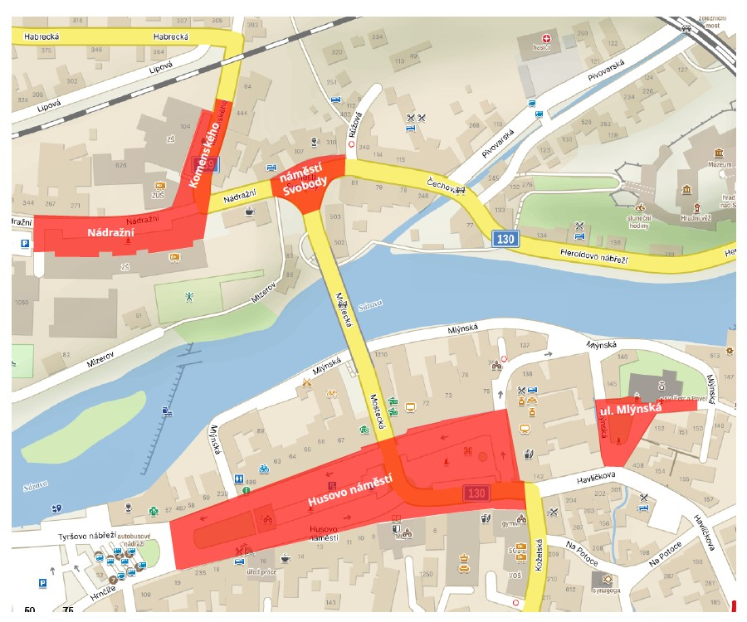

Příloha č. 2
Městský úřad Ledeč nad Sázavou
Husovo náměstí 7
584 01 Ledeč nad Sázavou

Ohlášení o konání kulturní, sportovní a společenské akce
(dle Obecně závazné vyhlášky města Ledeč nad Sázavou č. 1/2023, kterou se na území města Ledeč nad Sázavou reguluje konzumace alkoholu)

POŘADATEL (jméno a příjmení; název právnické osoby):

……………………………………………………………………………………………….

ADRESA TRVALÉHO POBYTU nebo SÍDLA:

………………………………………………………………………………………………..

DATUM NAROZENÍ; IČO:

…………………………………………..

ODPOVÉDNÁ OSOBA (jméno a příjmení, datum narození, trvalý pobyt, telefon):

…………………………………………………………………………………………………..

…………………………………………………………………………………………………...

DRUH A NÁZEV AKCE: ………………………………………

MÍSTO KONÁNÍ (přesný popis): ……………………………………………………………...

DATUM KONÁNÍ: ………………………………..

ČAS KONÁNÍ: od………….……………… do ……………………………..

Ledeč nad Sázavou dne: ………………………

Podpis: ………………………………

Ohlášení je nutné podat nejpozději 7 dní před konáním akce.

§ 34 zákona č. 128/2000 Sb., o obcích (obecní zřízení), ve znění pozdějších předpisů

